Martes
22
de Septiembre

Tercero de Primaria

Formación Cívica y Ética

Soy capaz de actuar con responsabilidad

Aprendizaje esperado: Reconoce las capacidades y potencialidades personales que le dotan de singularidad, y que le ayudan a actuar con responsabilidad ante los retos de su entorno.

Énfasis: Analiza y relaciona las capacidades y potencialidades personales que le permiten actuar con responsabilidad ante los retos de su vida cotidiana.

¿Qué vamos a aprender?

Analizarás y relacionarás las capacidades y potencialidades personales que te permiten actuar con responsabilidad ante los retos de la vida cotidiana

Así como tú, hay personas que han tenido que cambiar radicalmente su estilo de vida, ya que la pandemia del COVID los ha alejado de las actividades que realizaban de manera cotidiana fuera de casa y que los ha obligado a compartir casi el 100% del tiempo con los integrantes de su familia que viven en el mismo hogar (padres, hermanos, abuelos, tíos, primos, etc.)

En la actualidad el confinamiento te ha hecho conocer más a las personas con las que vives, has tenido que aprender a convivir con los demás por más tiempo y ser más tolerante, además de ser capaz de reconocer que no vives solos, sino que compartes un mundo diverso y que ser respetuoso es una de las actitudes fundamentales que debes desarrollar para vivir en armonía con tus semejantes.

Como seres humanos pertenecientes a una comunidad es importante comprender que no todas las personas que están a tu alrededor como en la casa, la colonia o la escuela, tienen que pensar, vestirse o comportarse como tú. Hay que reconocer y respetar las diferencias entre culturas, religiones o razas, u otra condición.

Todas las niñas y niños poseen capacidades, gustos y conocimientos diferentes.

Para saber más sobre el tema, explora los libros que tengas en casa sobre el tema, o en Internet.

¿Qué hacemos?

Identifica qué capacidades personales tienes o has identificado en este periodo de confinamiento, has tenido algún problema con algún integrante de tu familia ¿Qué hiciste para tratar de resolver la situación? ¿Y él cómo reaccionó?

Quizás te diste cuenta que, tienes capacidades personales como la tolerancia y la comunicación que te permitieron actuar con responsabilidad ante este reto de convivencia con un integrante de mi familia.

Es importante que para mejorar la convivencia con tu familia identifiques tus capacidades para resolver problemas y dificultades.

Lee el siguiente cuento acerca del encargo que recibe una niña.

“Un encargo insignificante”
Autor: Pedro Pablo Sacristán

“El día de los encargos era uno de los más esperados por todos los niños en clase. Se celebraba durante la primera semana del curso, y ese día cada niño y cada niña recibía un encargo del que debía hacerse responsable durante ese año. Como con todas las cosas, había encargos más o menos interesantes, y los niños se hacían ilusiones con recibir uno de los mejores. A la hora de repartirlos, la MAESTRA tenía muy en cuenta quiénes habían sido los alumnos más responsables del año anterior, y éstos eran los que con más ilusión esperaban aquel día. Y entre ellos destacaba Rita, una niña amable y tranquila, que el año anterior había cumplido a la perfección cuanto la MAESTRA le había encomendado. Todos sabían que era la favorita para recibir el gran encargo: cuidar del perro de la clase.

Pero aquel año, la sorpresa fue mayúscula. Cada uno recibió alguno de los encargos habituales, como preparar los libros o la radio para las clases, avisar de la hora, limpiar la pizarra o cuidar alguna de las mascotas. Pero el encargo de Rita fue muy diferente: una cajita con arena y una hormiga. Y aunque la profesora insistió muchísimo en que era una hormiga muy especial, Rita no dejó de sentirse desilusionada.

La mayoría de sus compañeros lo sintieron mucho por ella, y le compadecían y comentaban con ella la injusticia de aquella asignación. Incluso su propio padre se enfadó muchísimo con la profesora, y animó a Rita a no hacer caso de la insignificante mascotilla en señal de protesta.

Pero Rita, que quería mucho a su profesora, prefería mostrarle su error haciendo algo especial con aquel encargo tan poco interesante: –
-Convertiré este pequeño encargo en algo grande –decía Rita.
Así que Rita investigó sobre su hormiga: aprendió sobre las distintas especies y estudió todo lo referente a su hábitat y costumbres, y adaptó su pequeña cajita para que fuera perfecta. Cuidaba con mimo toda la comida que le daba, y realmente la hormiga llegó a crecer bastante más de lo que ninguno hubiera esperado.

Un día de primavera, mientras estaban en el aula, se abrió la puerta y apareció un señor con aspecto de ser alguien importante. La profesora interrumpió la clase con gran alegría y dijo:

– Este es el doctor Martínez. Ha venido a contarnos una noticia estupenda ¿verdad?

– Efectivamente. Hoy se han publicado los resultados del concurso, y esta clase ha sido seleccionada para acompañarme este verano a un viaje por la selva tropical, donde investigaremos todo tipo de insectos. De entre todas las escuelas de la región, sin duda es aquí donde mejor habéis sabido cuidar la delicada hormiga gigante que se os encomendó. ¡Felicidades! ¡Seréis unos ayudantes estupendos!

Ese día todo fue fiesta y alegría en el colegio: todos felicitaban a la Maestra por su idea de apuntarles al concurso, y a Rita por haber sido tan paciente y responsable. Muchos aprendieron que, para recibir las tareas más importantes, hay que saber ser responsable con las más pequeñas, pero sin duda la que más disfrutó fue Rita, quien repetía para sus adentros "convertiré ese pequeño encargo en algo grande".

Después de leer el cuento de un “Encargo insignificante”. Identifica la forma de ser de Rita la niña del cuento.

- ¿Cómo era Rita?
- ¿Por qué se desilusionó Rita y se enojó su papá cuando la Maestra le encomendó cuidar una hormiga?
- ¿Qué aprendió Rita al cuidar a la hormiga?
- ¿Cuál fue el premio de Rita?

El cuento te enseña, que desarrollar tus capacidades para aprender lleva un tiempo y puede iniciar con actividades que parecen insignificantes. Así le pasó a Rita la niña del cuento que empezó a conocer de los insectos al cuidar de una pequeña hormiga. Y al mismo tiempo desarrolló su sentido de responsabilidad.

Ahora reflexiona acerca de tus potencialidades, es decir, esas capacidades que puedes mejorar e incrementar practicando para desarrollarlas.

- ¿Qué actividades te gustan, los haces bien, pero las puedes hacer mejor?
- ¿Cuál es la asignatura que más te gusta y por qué? ¿Qué tendrías que hacer para ser mejor en esa asignatura?
- ¿Cuál es la asignatura que más se te dificulta y por qué? ¿Qué tendrías que hacer para superarte y destacar en esa asignatura?
- Piensa en algo que te gustaría mejorar, ¿Qué tendrías que hacer para lograrlo?

Comparte tus respuestas con algún familiar o persona que esté cerca de ti. Reflexiona, ¿Cuáles son tus potencialidades y qué puedes hacer para desarrollarlas?

Además de reconocer que convives con personas distintas, con diversas capacidades y potencialidades, el día de hoy aprenderás que esas capacidades y potencialidades te permiten enfrentar con responsabilidad algunos retos que se presentan día a día.

Lee la siguiente situación, identifica cómo puedes atenderla con responsabilidad.

“Javier comentó a sus padres que en la escuela hubo un conflicto entre el turno matutino y el vespertino, pues ambos se culpaban de dejar la escuela sucia y de maltratar los pupitres. Los padres de Javier le dijeron que era similar a lo que se vivió en casa cuando él y sus hermanos peleaban todo el tiempo, y no se ponían de acuerdo para ordenar y limpiar la casa. Le recordaron que lo importante fue acordar que cada quien asumiera una responsabilidad y se comprometiera a cuidar los muebles y a mantener la casa limpia. Finalmente, le recomendaron que algo así podría proponer en la escuela”.

- ¿Qué capacidades son las que tienen que poner en juego las niñas y niños de esta escuela para atender esta situación?

- La capacidad de diálogo, porque ambos turnos se tienen que poner de acuerdo para llevar a cabo acciones de cuidado del salón.

- La capacidad de comunicarse y escuchar a las otras personas para entender sus razones y motivaciones.

- La capacidad de empatía, para conocer cómo se sienten las niñas y niños del otro turno cuando entran a su salón y está sucio y maltratado.

- La capacidad de tomar decisiones para solucionar el problema de la limpieza en la escuela.

- La capacidad de colaboración para participar de manera conjunta en el mantenimiento de la escuela en buen estado.

Como observaste en el caso anterior, cuando enfrentas una situación con responsabilidad, puedes recurrir a tus capacidades y potencialidades para atenderlo. Y, además, sumarlas a las de otras personas para trabajar de manera colaborativa.

Cuando actúas con responsabilidad reconoces que tus actos pueden tener consecuencias positivas o negativas que hay que asumir.

Por eso es importante que las identifiques y las pongas en juego en situaciones que se presentan en la vida cotidiana.

Recuerda actuar con responsabilidad, y no guiarte por lo que dicen las demás personas.

Observa el siguiente video, en el que Valentina tiene que cuidar a su hermano Bruno y se le pierde.

- El diván de Valentina - Responsabilidad ¿Con quién?
https://www.youtube.com/watch?v=OHoxTE5guEQ

Acabas de ver lo que le pasó a Valentina cuando se quedó a cuidar a su hermano menor Bruno. Pero cuando sus amigas llegaron a su casa, se estaban divirtiendo tanto que se olvidaron de Bruno y él, al ver la puerta abierta, se salió. Ahora Valentina y sus amigas no saben dónde está Bruno y no saben qué hacer.

- ¿Qué opinas acerca de Valentina?
- ¿Actúo con responsabilidad?

Para reflexionar:

- Valentina aún no tenía la capacidad para cuidar a Bruno porque ambos son menores, además de que no actúo con responsabilidad al descuidarlo y dejar la puerta abierta.

- Valentina aún no tienen la suficiente edad para poderse hacer cargo de su hermano Bruno. Un adulto tendría que acompañarlos para protegerlos y cuidarlos.

- Valentina tenía la responsabilidad de cuidar a su hermano Bruno. Pero prefirió pasarla bien con sus amigas y descuidarlo.

- Las amigas de Valentina podrían haber sido empáticas con la situación de Valentina y ayudarla a cuidar a Bruno entre todas o cambiar la reunión para después.

Cómo pudiste observar en el caso de Valentina, actuar con responsabilidad a veces no es tan fácil, ¿verdad?

Es muy enriquecedor darte la oportunidad de conocer a distintas personas, escuchar los diferentes puntos de vista de los demás, sin estar atentos solamente para juzgar o querer cambiar su opinión, únicamente porque parece que lo que uno piensa es lo correcto. No se debe juzgar a las personas por su apariencia o comportamiento ya que cada persona tiene una historia de vida y características que lo hacen ser así, diferentes, pero a la vez iguales, ya que todos somos seres humanos con características singulares y potencialidades en desarrollo.

Si eres capaz de entender y ponerte en el lugar de los otros, todas y todos ganamos:

- Una mejor comprensión entre unos y otros y se mejora la convivencia.

- Socializar más y tener más amigos.

- Discutir menos y llevar una relación sana y pacífica.

- Lograr acuerdos que convengan a ambas partes.

- Aprender a ceder para ganar-ganar.

El Reto de Hoy:

Realiza el siguiente reto llamado “Lo que podemos mejorar”.

- Escribe algo que quisieras hacer o te gustaría mejorar. Haz un dibujo de cómo te imaginas que será cuando lo logres.
Platica con tu familia lo que aprendiste, seguro les parecerá interesante y podrán decirte algo más.

¡Buen trabajo!

Gracias por tu esfuerzo.

Para saber más:
Lecturas

https://libros.conaliteg.gob.mx/P3FCA.htm

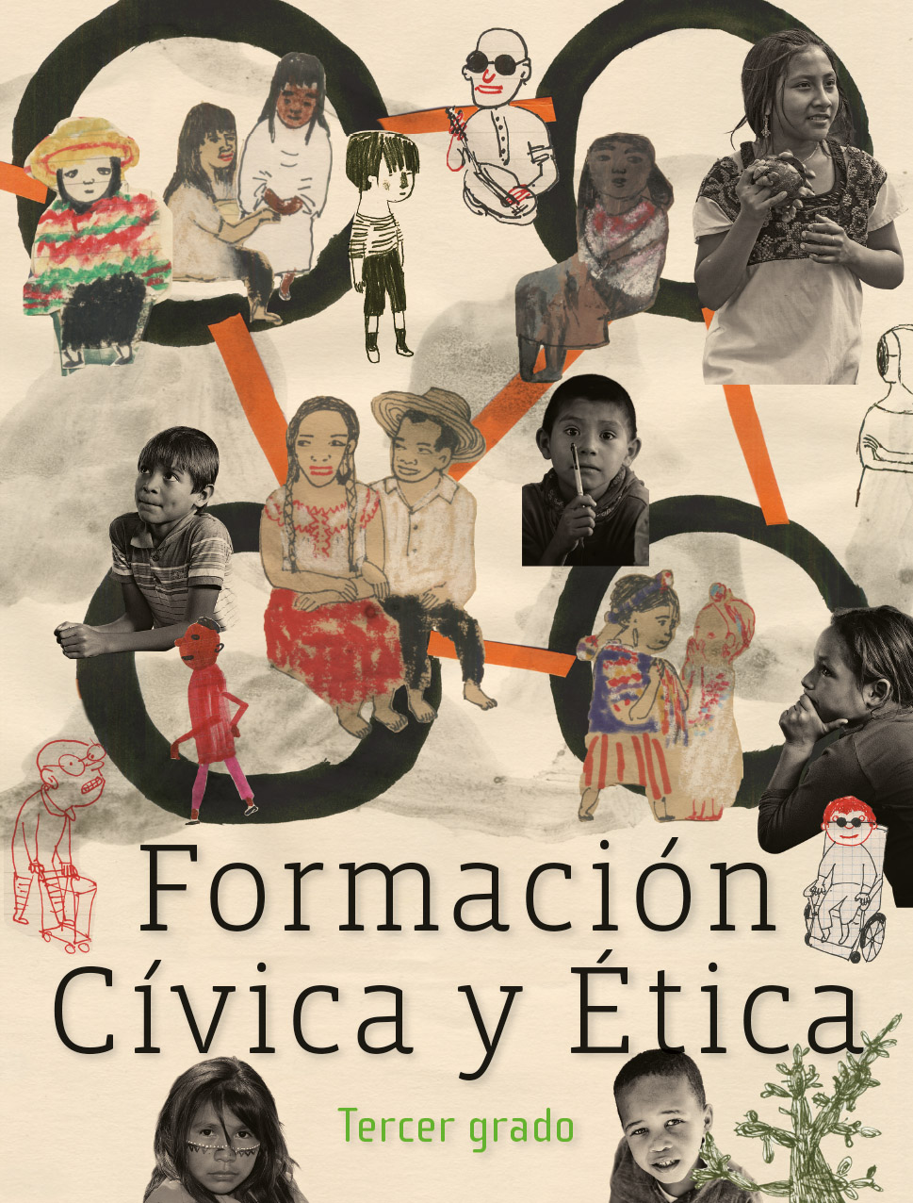
https://libros.conaliteg.gob.mx/20/P3FCA.htm

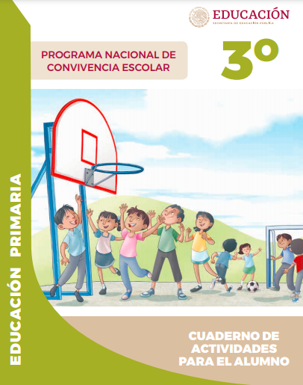
https://www.gob.mx/cms/uploads/attachment/file/533114/3o_Cuaderno_PNCE_2019.pdf

